ABSOLUT Mantelstein 30/L

Schiedel

Eigenschaften

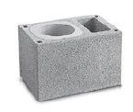

GTIN:

4049723001297

HAN:

100034

Anzahl der Züge

1-zügig + Luft-/Installationsschacht

Werkstoff

Leichtbeton

Höhe (mm)

330,00

Nennweite DN

300,00